Dúvida: Como excluir o cadastro de CFOP do sistema Integral Varejo?

Caminho: Cadastros Básicos >> Tabelas >> Fiscais >> Cfop >> Exclusão
Caso seja necessário excluir o cadastro de algum CFOP da base de dados do sistema Integral, pode-se utilizar a rotina de exclusão de CFOP.

Para abrir a rotina, acesse a localização citada acima.
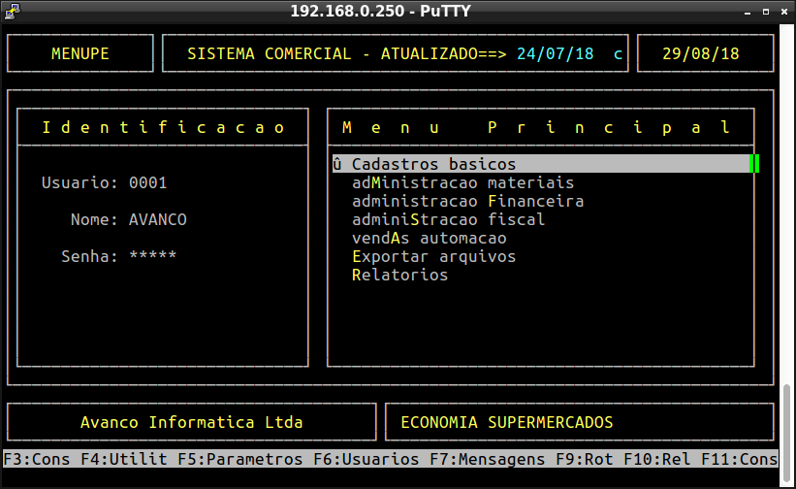
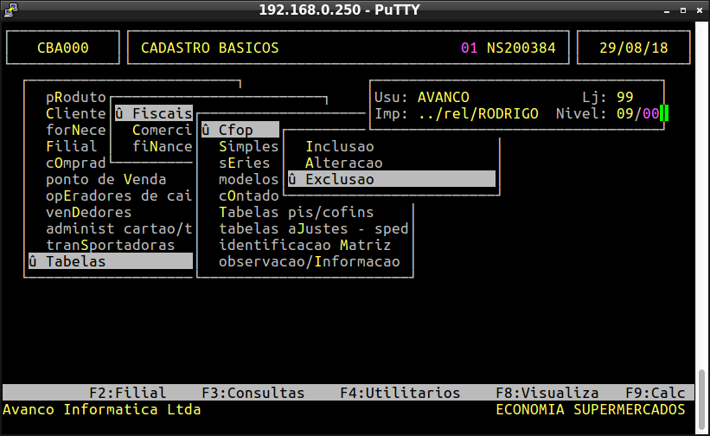

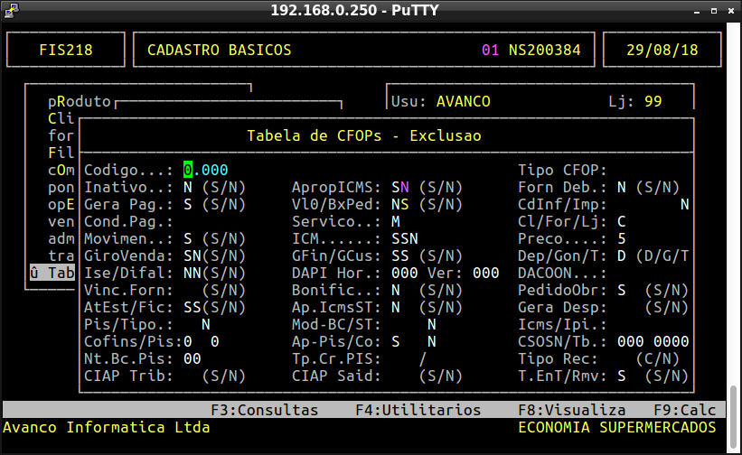
No campo "Codigo", informe o código de CFOP que deseja excluir, pressione a tecla ENTER e confirme a exclusão com a tecla S.

